**פרויקט אסמבלי**

**"Kitchen Nightmares"**

**שם המתכנת:** אלאור דיבקר.

**מורה:** אמיל אברמוביץ.

**כיתה:** י'3.

**בית ספר:** הרצוג.

תוכן עניינים

נושא ועמוד:

מבוא -- 3

נושא עבודה -- 4

אופן ההפעלה -- 4

תיעוד והסבר פתרון -- 4

תרשימי זרימה -- 5

רשימת פעולות --8

סיכום אישי -- 11

דוגמאות הרצה -- 12

**מבוא**

שם העבודה - Kitchen Nightmares

שם הקובץ - game.asm

קבצים נלווים - ATKB.bmp , Dona.bmp, Kitch.bmp, Kitch.bmp, Pall.bmp, RM.bmp , spear.bmp , tantc.bmp

סביבת העבודה - Turbo Assembler

סביבת פיתוח - Notepad++

סביבת הרצה - Dosbox

**נושא העבודה**

משחק יחיד שהשחקן משחק נגד מפלצות בשלבים, בכל שלב יש סיבוב התקפה ומשחקון בהם יורד חיים למפלצת ולשחקן הראשון שמגיע ל0 חיים מפסיד. לאחר מכן השחקן שוב מגיע למסך המשחק ומשם הוא ממשיך לשלבים הבאים המתנהלים אותו הדבר רק עם דמויות שונות.

**אופן ההפעלה -**

מפעילים את game.exe דרך dosbox ואז נכנסים למשחק. תופיע תמונה של מטבח והעכבר (לולאה ראשית) והמשתמש יצטרך ללחוץ על המקרר על מנת להיכנס לשלב, הכפתורים שהשחקן יצטרך להשתמש בשלב הם: מקש הרווח - על מנת לעצור את מד ההתקפה. W,A,S,D - כדי לזוז במשחק בלולאת המשחקון. ENTER - כדי לצאת מהמשחקון.

**תיעוד והסבר הפתרון**

לולאה ראשית שמפעילה מוזיקה, הלולאה הראשית קוראת ללולאות של השלבים עצמם על ידי בדיקה של איפה המשתמש לחץ עם העכבר. כל שלב הוא לולאה בפניי עצמה עם מפלצות שונות ועיצובים שונים, אך הניהול השלב ומהלכו זהה בכלל השלבים. כל שלב קורא לשתי לולאות, לולאת משחקון ולולאת התקפה, בלולאת המשחקון השחקן ישחק במשחקון שבו הוא יצטרך להתחמק ממה שמופיע לו על המסך (תלוי איזה שלב) אם הוא יפגע ירד לו חיים. בהתקפה הוא יצטרך לעצור מד שעובר על המסך, לפי המיקום עצירה של המד ירד חיים למפלצת.

לאחר כל שלב השלב מכניס למשתנה אם המשתמש ניצח או לא.

הנתונים מוחזקים בDATASEG והגרפיקה היא ברובה BMP.

**תרשימי זרימה:**

**לולאה ראשית:**

התחלה

|

בודקת אם נלחץ ESC -- אם כן יוצאת

|

נכנסת לפעולת שבודקת את לחיצת העכבר ומפעילה פעולות לפי התוצאה

|

מפעילה את פעולת ההשמעת תו

|

חוזרת להתחלה

סוף

**שלב (כל שלב):**

התחלה

|

קוראת לפעולת התקפה

|

בודקת אם המפלצת הפסידה --אם כן תצא ותשנה משתנה ל1

| -- אם לא ממשיך

קוראת לפעולת משחקון

|

בודקת אם השחקן הפסיד -- אם כן תצא ותשנה משתנה ל2

|

חוזרת להתחלה

סוף

**משחקון:**

פעולת שיחזור

התחלת לולאה

|

מקדמת זמן

|

קוראת לפעולת בדיקה אם השחקן נפגע

|

קוראת לפעולת הורדת חיים

|

קוראת לפעולה הזזת שחקן

|

קוראת לפעולת ציור חנית

|

אם החנית במקסימום X שלה -- קפוץ לשיחזור

| --אחרת המשך

בדוק זמן גדול מ4 --אם כן צא מהלולאה

| --אם לא תמשיך

חזור להתחלה

סוף

**רשימת פעולות:**

|  |  |
| --- | --- |
| MakeTav | משתמשת במערכים Tavs, index, Zman Zman0. נמצאת בלולאה הראשית ומשמיעה בכל קריאה תו מTavs,באורך של Zman עם זמן השהייה של Zman0 של אינדקס index. לא מחזירה כלום. |
| DoDelay01 | עושה זמן השהייה של כ0.01 בשביל המוזיקה |
| resetMusic | מעביר את אינדקס המוזיקה ל0 כדי לאפס את המוזיקה |
| Drawkitchen | פעולה שמציירת את המטבח על המסך |
| MouseLobby | פעולה שעושה בדיקה של עכבר אסיכרונית ובודקת אם המשתמש לחץ על המקרר |
| Attack | פעולה שמציירת את משטח ציבעוני ומד שזז עליו ומורידה חיים למפלצת בהתאם למקום עצירתו של המד |
| DMGmonster | מוריד חיים למפלצת ומקבלת את כמות החיים שצריך להוריד על פי מחסנית |
| AttackBeam | מציירת את מד ההתקפה על המסך |
| AttackBar | מציירת את המשטח הציבעוני שעליו זז מד ההתקפה על המסך |
| Level1 | פעולת ללולאה של שלב מספר 1. הפעולה מציירת את המפלצת שלה , וקוראת על פי הסדר לפעולת התקפה ופעולת משחקון, לאחר מכן בודקת את כמות החיים של השחקן והמפלצת ויוצאת בהתאם, שמה במשתנה level1B אם השחקן הפסיד או לא. |
| Level2 | כמו פעולת Level1 אך רק על מפלצת אחרת. |
| ShowDefeat | מראה DEAFEAT מתחת למפלצת |
| ShowVictory | מראה Victory מתחת למפלצת |
| MiniGameTemplate | מצייר את המסגרת של המשחקון |
| MovePlayer | מזיז את הדמות בכיוון מסוים לפי הלחיצה של המשתמש(W,A,S,D) עד לגבולות שזה בעצם המסגרת. |
| DrawPlayer | מצייר את השחקן |
| MonsterDraw | מצייר מפלצת אשר מקבל במשתנה CurrentMonster |
| ShowHealth | מצייר את החיים של המפלצת ושל השחקן |
| MiniGame1 | לולאת המשחקון אשר מזמנת חניתות אשר עוברות על שטח המשחקון והשחקן צריך להתחמק, אם נפגע הוא לא יכול להיפגע שוב עד לאיפוס מיקום החנית |
| CheckPlayerHit | בודק אם השחקן נפגע ובודק אם מצב indistractable לא פועל ואם כל אילו הם קימיים אז מוריד חיים |
| MiHealth | מוריד חיים לשחקן ואם מספר החייםש ל השחקן הוא 0 לא מוריד חיים |
| DrawSpear | מציירת חנית בשביל המשחקון |
| ResetSpear | מאפסת את מיקום X החנית ומביאה לה מיקום Y ראנדומלי מבין 3אפשרויות |
| DrawFullRect | מציירת מלבן שלם מקבלת פרמטרים לפי מחסנית |

**סיכום אישי:**

ביצוע הפרויקט היה מרגש מאוד, אהבתי להכין אותו ולחשוב על רעיונות מקורים לפרויקט. אהבתי את המשחק ואני מאוד מרוצה ממנו ומהתוצאה.

**דוגמאות הרצה:**

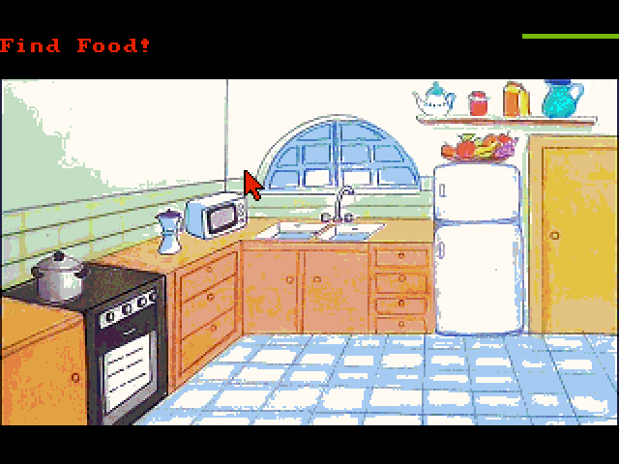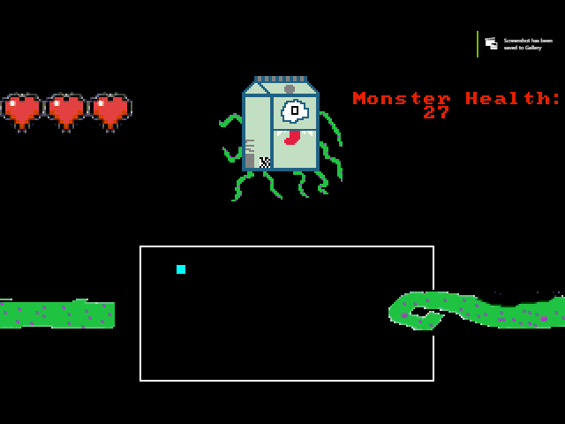

על מנת להפעיל-

tasm /zi game

tlink /v game

game